Частное производственное
унитарное предприятие
УП «Галамет»,224024, г. Брест, ул. Городская 60А УНП 290307375.
www.galamet.by
email: galamet@bk.ru
+375 29 722 40 49, +375 29 152-40-49

ПРАЙС-ЛИСТ

№п/п | Наименование изделия | Внешний вид | Размер | Стоимость  без НДС за шт/комплект
УГОЛОК
1 | Уголок УКП-002 (80) | 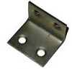 | 25*25*30*2 | 173 (за 1000шт)
2 | Уголок УКП-026 |  | 25*25*15*2 | 120 (за 1000шт)
3 | Уголок УКП-046 |  | 15*25*30*2 | 0,22
4 | Уголок УКП-047 |  | 20*30*50*3 | 0,31
5 | Уголок УКП-048 | 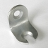 | 29*29*23*3 | 0,36
6 | Уголок УШ-4 |  | 2,0*30*42*42 | 0,34
7 | Уголок карнизный с ребром жесткости (угол 120С⁰) |  | 1,0*19*30*30 | 0,22
8 | Уголок Карнизный без ребра жесткости (угол 150 С⁰) |  | 1,0*19*30*30 | 0,22
9 | Уголок дистанционный для кроватей |  | 1,0*30*35*77 | 0,43
10 | Уголок |  | 2,0*25*32*73 | 0,58
11 | Уголок соединительный 115*115*122*2,0 | 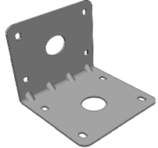 | 115*115*122*2,0 | 3,02
12 | Уголок соединительный 2,0*33*33*130 |  | 2,0*33*33*130 | 0,94
13 | Уголок кроватный |  | 2*115*115*95 | 2,9
14 | Уголок к профилю Z1 | 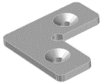 | 38*38*2,5 | 0,72
15 | Уголок к профилю Z1-01 | 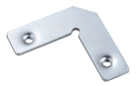 | 50*50*2,5 | 0,86
16 | Уголок к профилю Z4 | 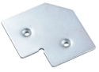 | 63*63*2,5 | 1
17 | Угловая скоба для крепления ног (бобышка) | 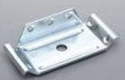 | 55*115*2 | 1,44
18 | Ниппель угломер | 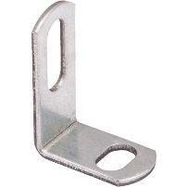 | 36*26*11*2,0 | 0,29
19 | Уголок соединительный | 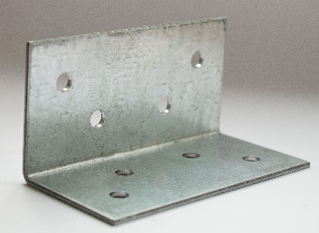 | 2,0*45*45*90
20 | Уголок УКП-053 | 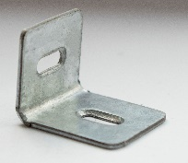 | 31*25*27*1,5 | 0,2
21 | Уголок УКП-055 | 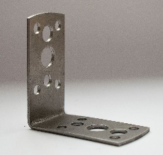 | 60*60*30*2,0 | 0,77
22 | Уголок УКП-051 | 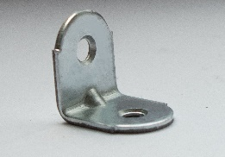 | 20*20*16*1,5 | 0,15
23 | Уголок УКП-050 | 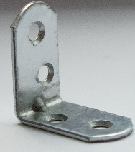 | 30*30*16*2,0 | 0,2
24 | Уголок УКП-052 | 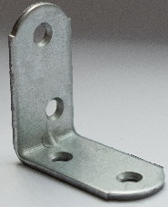 | 40*40*19*2,0 | 170 (за 1000 шт)
25 | Уголок дистанционный | 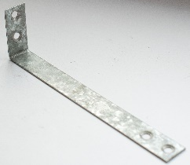 | 35*130*15*1,0 | 0,31
26 | Уголок дистанционный | 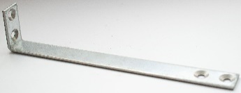 | 150*30*2,0 | 0,32
27 | Уголок соединительный | 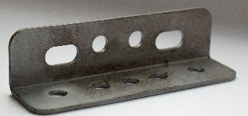 | 2,0*30*30*110 | 0,95
28 | Уголок 715288 | 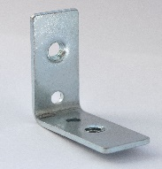 | 2,0*15*36*36*М6 | 0,65
29 | Уголок | 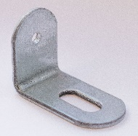 | 2,0*20*28*39 | 0,34
30 | Уголок | 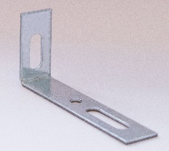 | 1,5*15*32*76*ф5 | 0,32
31 | Уголок соединительный | 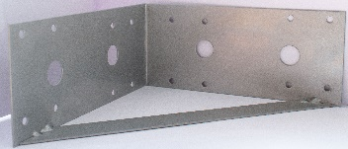 | 180*180*78*1,5 | 4,4
32 | Уголок соединительный | 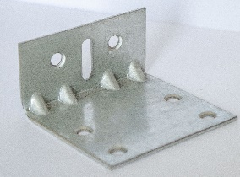 | 2,0*35*65*70 | 1,3
33 | Уголок n900 | 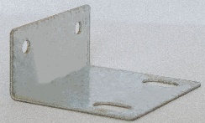 | 1,0*48*42 | 0,38
ПЛАСТИНА
36 | Пластина КП - 003 | 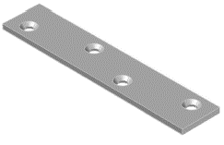 | 80*15*2 | 173 (за 1000шт)
37 | Пластина КП- 016 | 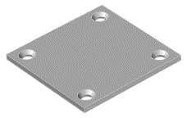 | 40*40*2 | 0,19
38 | Пластина КП-020 | 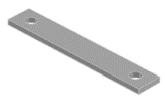 | 10*60*0,55 | 54(за 1000шт)
39 | Пластина КП-021 | 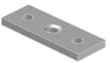 | 40*15*2М8 | 0,34
40 | Пластина КП-36 |  | 36*36*2 | 0,18
41 | Пластина УШ-4 |  | 2,0*30*80 | 0,3
42 | Пластина 80*50*1,5 |  | 80*50*1,5 | 0,64
43 | Пластина крепежная PPU1 | 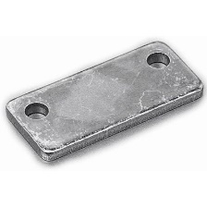 | 3,0*18*42 | 0,75
ПОДВЕСКА
46 | Подвеска ПКМ-001 («уши») | 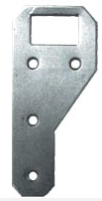 | 36*85*1,0 | 170
47 | Подвеска ПКМ-002 | 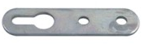 | 15*52*2 | 144
48 | Подвеска ПКМ-079 |  | 16*47*2 | 144
49 | Подвеска ПКМ-079-2 |  | 16*105*2 | 0,24
50 | Подвеска ПКМ-060 |  | 2,0*27,5*60 | 0,96
51 | Подвеска ПКМ-125 |  | 2,0*30*125 | 1,68
52 | Подвеска ПКМ-791 |  | 2,0*28*40*40 | 0,31
КРОВАТНАЯ СТЯЖКА
56 | Кроватная стяжка -001 | 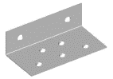 | 25*40*80*2 | 0,86
57 | Кроватная стяжка - 002 | 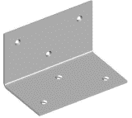 | 55*55*90*2 | 1,6
58 | Кроватная стяжка – 003-02 (2210) |  | 30*50*90*2 | 0,87
59 | Кроватная стяжка – 004 | 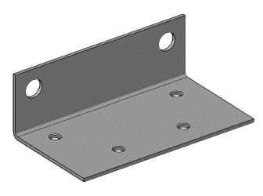 | 30*50*85*1,5 | 0,72
61 | Кроватная стяжка крючковая (планка + зацеп) |  | - | 1
62 | Кроватная стяжка 050 |  | - | 1,87
63 | Фиксатор для кроватей | 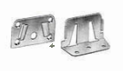 | - | 1,5
ЗАЦЕП
66 | Зацеп Уд-001 (для угловых диванов) | 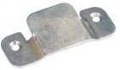 | 2,0*100*41 | 0,72
67 | Зацеп Уд-002 (для угловых диванов) |  | 2,0*108*48 | 0,79
68 | Зацеп Уд-002 (для угловых диванов) | 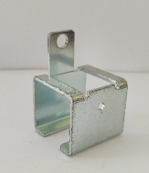 | 2,0*96*43 | 0,72
69 | Зацеп УД |  | 36*L=130 | 1,2
ШАЙБЫ
73 | Шайбы в ассортименте |  | - | От 19 руб., за кг.
74 | Шайба «полумесяц» |  | 3*35*13 | 132 (за 1000 штук)
75 | Шайба ШГ076*055 |  | - | 8 ( 1000 шт)
76 | Шайба сегментная | 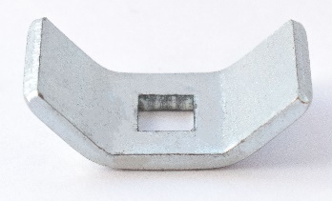 | 3,0*16*35 | 0,4
77 | Шайба | 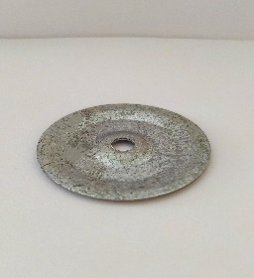 | 1*50*6
КРЕПЛЕНИЕ
80 | Крепление шины к потолку |  | 2,0*33*33 | 1,6
81 | Крепление шины к стене | 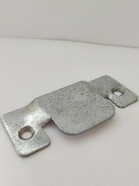 |  | 1,6
82 | Крепление Golo профиля |  |  | 3,6
БОБЫШКИ
 | Бобышка 219 | 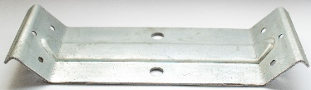 | 2,0*215*75 | 3,2
 | Бобышка 217 | 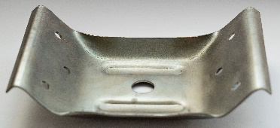 | 1,0*115*75 | 1,0
 | Бобышка 215 | 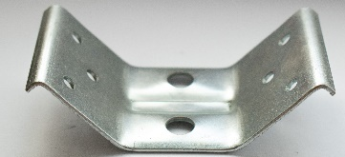 | 2,0*110*55 | 1,8
 | Бобышка 213 | 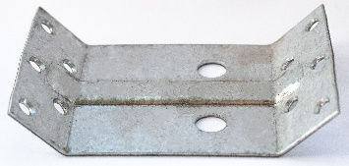 | 2,0*100*65 | 4,5
ОДИНОЧНЫЕ ПОЗИЦИИ
85 | Шина для навесов L=2м | 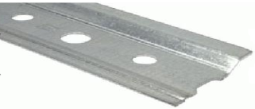 | 2000*42*1,5 | 7
86 | Мех-м трасформации "Элька" Н 032 | 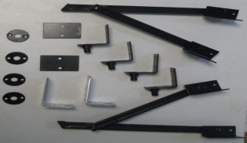 | - | 55
87 | Мех-м трасформации для диванов | 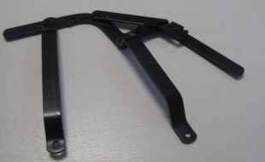 | - | 22
88 | Зеркалодержатель | 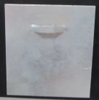 | 84*100*1,0 | 1,1
89 | Скрепка мебельная (296) | 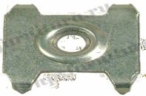 | - | 13,5 (1000 шт)
90 | Планка стопорная |  | 25*45*1,5 | 113 (за 1000шт)
93 | Ограничитель |  |  | 1,5
94 | Фиксатор столешницы | 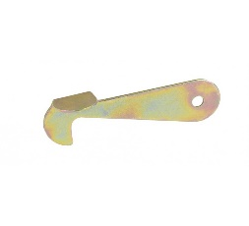 | 1,5*58*20 | 0,33
96 | Ключ | 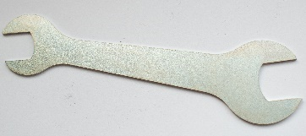 | 13*L85 | 0,9
97 | Ключ | 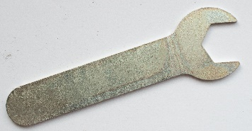 | 13*19*L140 | 1,5
101 | Профиль жесткости | 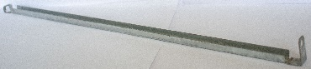 | 19*8*L440*1,0 | 1,1
102 | Профиль жесткости | 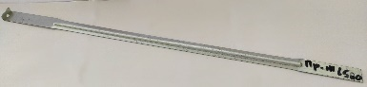 | 19*8*L500*1,0 | 0,85
 | Профиль жесткости |  | 19*8*L320*1,0 | 0,73
 | Профиль жесткости |  | 19*8*L370*1,0 | 0,74
 | Профиль жесткости |  | 19*8*L400*1,0 | 0,8
 | Профиль жесткости |  | 19*8*L450*1,0 | 0,85
 | Профиль жесткости |  | 19*8*L490*1,0 | 0,85

Так же возможно внедрение в производство в кратчайшие сроки других видов изделий по чертежам, либо образцам заказчика. Уголки, пластины и др. позиции указанные в таблице могут быть изготовлены с изменением габаритов изделий и толщины используемого материала.

УП «Галамет»
Адрес: 224024, г. Брест, ул. Городская, 60А
www.galamet.by
email: galamet@bk.ru
Т/ф (факс) 58-89-37, +375 29 722 40 49, +375 29 152-40-49

